सङ्क्रमण फैलावट रोकथाम तथा नियन्त्रण आदिका मजबुत उपायहरू हटाइएको तथा "सङ्क्रमण पुनः फैलावट रोकथाम प्रतिकार्य अवधि"-मा अपनाइने उपायहरूबारे
2022 साल मार्च 4 तारिख (शुक्रबार) घोषित
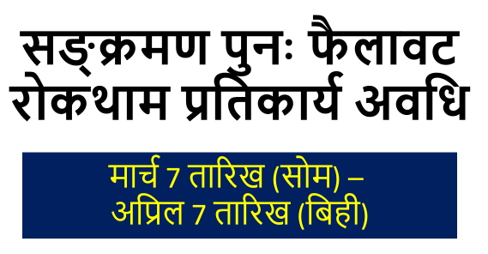
मार्च 4 तारिख राष्ट्रिय सरकारले फुकुओका प्रान्त लगायत 13 प्रान्तहरूबाट "सङ्क्रमण फैलावट रोकथाम तथा नियन्त्रण आदिका मजबुत उपायहरू" हटाउने निर्णय गरेको छ, जुन उपायहरू मार्च 6 तारिखसम्म लागू गरिएका थिए। यद्यपि, महामारीको सङ्क्रमण अझै नियन्त्रणमा आइसकेको छैन। त्यसैले सम्पूर्ण समाज मिलेर सङ्क्रमण फैलावटको रोकथामलाई निरन्तरता दिने उद्देश्यले फुकुओका प्रान्तमा मार्च 7 तारिख (सोमबार)-देखि अप्रिल 7 तारिख (बिहीबार)-सम्मको एक महिनाको अवधिलाई "सङ्क्रमण पुनः फैलावट रोकथाम प्रतिकार्य अवधि" बनाई सङ्क्रमण रोकथामका उपायहरू पूर्ण रूपले अपनाउन, चिकित्सा सेवा प्रदान प्रणालीलाई सुदृढ बनाउन र खोप लगाउने कार्यलाई बढावा दिन भरमग्दुर प्रयास गर्दै जानेछौँ।

【प्रान्तवासी महानुभावहरूलाई आग्रह】
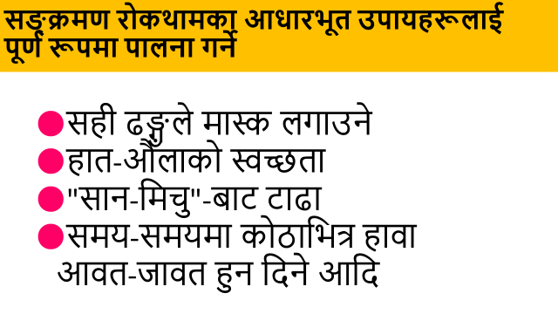
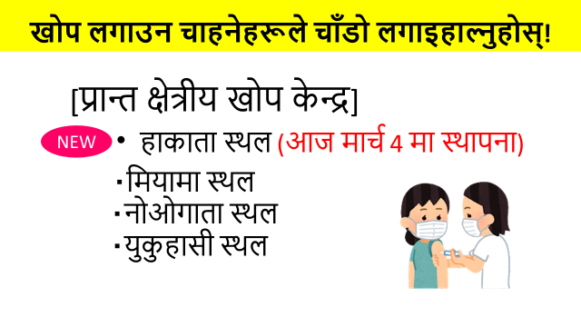
तेस्रो मात्रा (बुस्टर डोज) खोपले ओमिक्रोन भेरियन्टको सन्दर्भमा पनि सङ्क्रमणको रोकथाम, लक्षणको सुरुवातको रोकथाम, बिरामी अवस्थामा सिकिस्त हुनबाट रोक्ने कुरामा काम गर्छ भनेर भनिएको छ। मार्च 4 तारिखदेखि हाकाता स्थल (TKP गार्डेन सिटी PREMIUM हाकाता स्टेसन अगाडि)-मा पनि खोप लगाउन सुरु भएको छ, जुन फुकुओका प्रान्तको चौथो क्षेत्रीय खोप केन्द्र हो। कृपया यस केन्द्र पनि प्रयोग गर्नुहोस्।
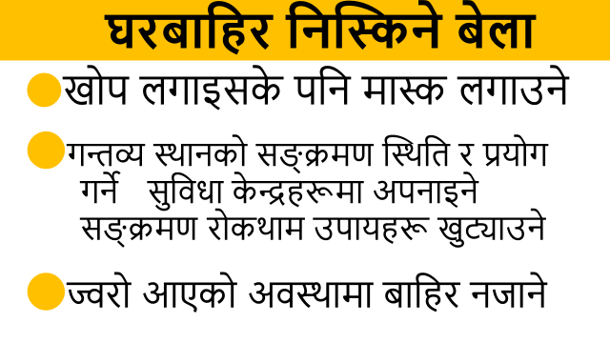
बाहिर निस्किनुहुँदा गन्तव्य स्थल पुगेपछि आफ्नो हात र औँलालाई कीटाणुमुक्त बनाउनुहोस् र शरीरको तापक्रम मापन आदिलाई निरन्तरता दिनुहोस्। विशेषगरि वृद्धवृद्धा तथा अन्तर्निहित रोग भएको बिरामीसँग धेरै सम्पर्क हुने व्यक्तिलाई विचारशील भएर चल्नुहुन अनुरोध गर्दछौँ।
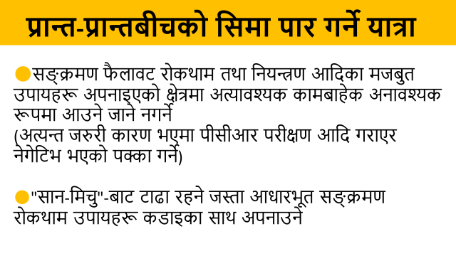
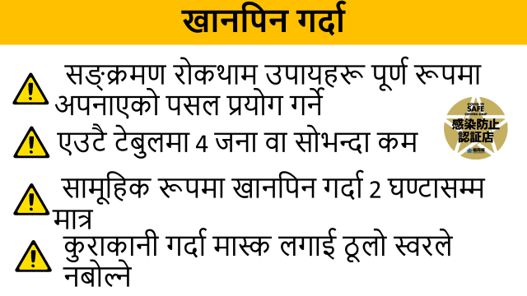
फुकुओका प्रान्तमा लगभग 19,500 वटा "सङ्क्रमण रोकथाम प्रमाणीकरण प्राप्त पसलहरू" छन्। यी पसलहरूले प्रान्तले निर्धारण गरेको सङ्क्रमण रोकथाम मापदण्डका 40 विषयहरू पूरा गरेका छन्। लामो समय सामूहिक रूपमा खानपिन गर्दा खुसीले उत्तेजित भई सतर्कता हराउँदै गएर चर्को स्वरमा बोल्ने गरिन्छ। सामूहिक रूपमा खानपिन गर्दा निजी घर आदिमा गरिने सामूहिक खानपिनको समयावधिलाई समेत 2 घण्टाभित्र सीमित राख्नुहोस्।
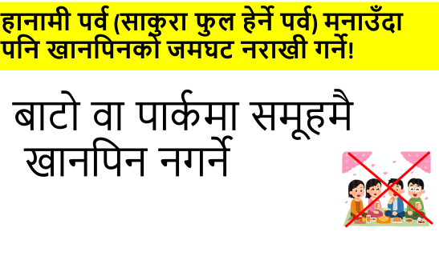
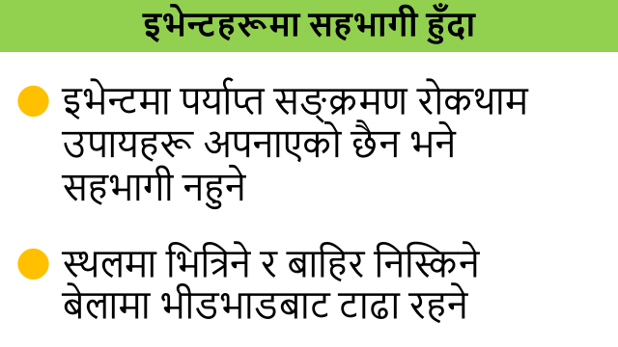
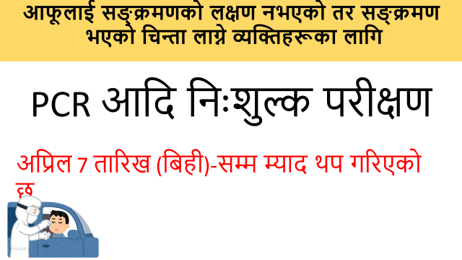

【रेस्टुरेन्टलाई आग्रह】

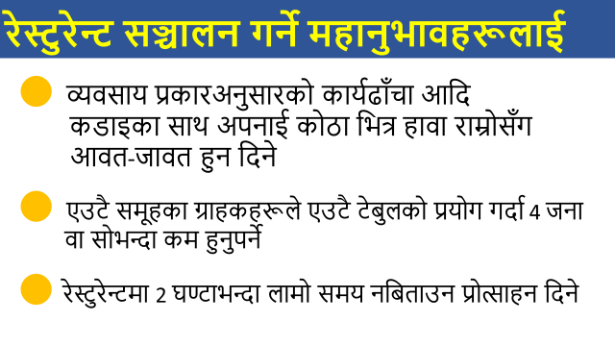
रेस्टुरेन्टहरूलाई व्यापार समय छोट्याउने आग्रह मार्च 6 तारिखसम्ममा हटाइनेछ। तर सङ्क्रमण रोकथाम प्रमाणीकरण प्राप्त पसलहरूलाई प्रमाणीकरण मापदण्ड पालना गर्नुहुन अनुरोध गर्छौँ।
प्रमाणीकरण प्राप्त पसलहरूमध्ये खोप / परीक्षण प्याकेज प्रणाली दर्ता गरेका पसलहरूमा सबै प्रयोगकर्ताले पीसीआर जस्ता परीक्षण गराएर तिनीहरूको परीक्षणको नतिजा नेगेटिभ भएको पक्का भएको खण्डमा 5 जना वा सोभन्दा बढी व्यक्तिहरूलाई एउटै टेबुलमा बस्न दिन सकिन्छ।
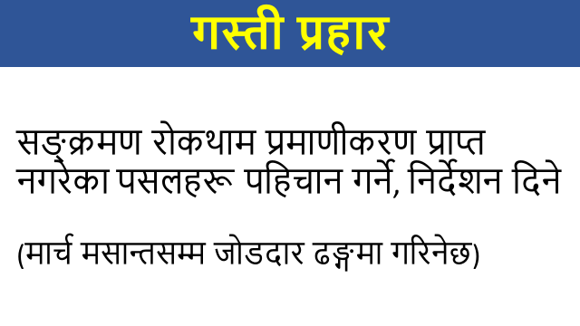
सङ्क्रमण रोकथाम प्रमाणीकरण प्राप्त नगरेका पसलहरूलाई उक्त प्रमाणीकरण प्राप्त गर्न प्रोत्साहन दिँदै जानेछौँ।

【प्रान्तले अपनाउने उपायहरू】
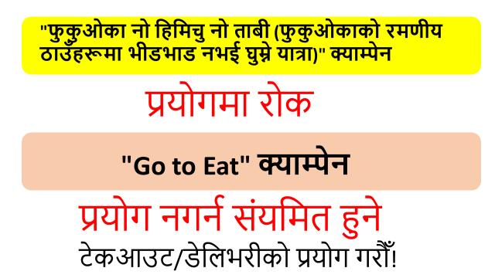
अप्रिल 7 तारिखसम्मको "सङ्क्रमण पुनः फैलावट रोकथाम प्रतिकार्य अवधि"-मा "फुकुओका नो हिमिचु नो ताबी (फुकुओकाको रहस्यमय ठाउँहरूमा भीडभाड नभई घुम्ने यात्रा)" पर्यटन क्याम्पेन प्रयोग गर्न सकिनेछैन।

